**Kindergottesdienst „Du bist nicht allein.“**

*von Claudia Dörfler, Dekanatsjugendreferentin Gießener Land*

Im Namen Gottes des Vaters und des Sohnes und des Heiligen Geistes.

*Anfangslied: z. B. Die Großen und die Kleinen von Detlev Jöcker*

**Eingangsgebet:**

|  |  |
| --- | --- |
| Guter Gott,  du freust dich, dass wir hier zusammen sitzen,  du freust dich, dass wir singen, beten,  und die Ohren spitzen.  Drum wollen wir nicht länger warten  Und diesen Gottesdienst nun starten! | *(auf alle Anwesenden zeigen)*  *(die Hände falten)*  *(eine Hand hinter ein Ohr halten)*  *(mit einem Finger „nein“ deuten)*  *(eine Hand wie eine Startpistole nach oben strecken)* |

**Psalm 18 in Auszügen**

**Kehrvers:** Du bist da – danke Gott.

Auf Gott kann ich mich verlassen –

Ganz sicher. Ohne Wenn und Aber.

**Kehrvers:** Du bist da – danke Gott.

Gott ist größer als die Angst,

stärker als der Hass,

mächtiger als alles Böse.

Ich glaube an Gott. Ich vertraue auf Gott.

**Kehrvers:** Du bist da – danke Gott.

Ich kann auch eine Menge:

Ich kann groß sein

Ich kann stark sein

Ich kann mächtig sein

**Kehrvers:** Du bist da – danke Gott.

Ich kann mutig sein,

auch wenn ich Angst habe.

Denn ich bin nie allein.

**Kehrvers:** Du bist da – danke Gott.

**Lied-Vorschläge:**

*Beschirmt, beschützt, in deiner Hand (KKL289)*

*Du, Gott,stützt mich (KKL 335)*

*Einfach spitze (150 Knallersongs für Kinder 1)*

**Schlussgebet**:

Du aufmerksamer Gott, du siehst und hörst uns

wenn wir traurig sind und uns allein fühlen

Deshalb bitten wir dich richte du uns auf.

Lass uns hören, was du uns allen sagst:

»Ich bin da und ich brauche dich.«

Amen.

**Tattoo-Segen:**   
*Tattoo auf die Haut des Kindes legen und anfeuchten.*

Du, *(Name des Kindes)*, bist ein Kind Gottes. Du bist nie allein. Du bist mutig und wunderbar. Das kannst du spüren *(leicht auf das Tattoo drücken)* das darf die ganze Welt sehen. AMEN

**Erzählung:**

Habt ihr schon einmal das Gefühl gehabt, ganz alleine zu sein? Vielleicht wart ihr mal alleine zu Hause, oder in der Schule, als niemand mit euch gesprochen hat? Manchmal fühlt man sich ganz klein und verloren, aber heute möchte ich euch etwas sagen, das euch Mut machen soll: Du bist nicht allein, auch wenn du dich manchmal so fühlst!

In der Bibel gibt es eine Geschichte, die uns zeigt, dass Gott immer bei uns ist, auch wenn wir uns alleine fühlen. Die Geschichte von Elia erzählt davon, wie Gott ihn in einem Moment der Einsamkeit gestärkt hat.

Die Geschichte von Elia (1. Könige 19,1-18)

Elia war ein Prophet, der viele Dinge im Namen Gottes getan hatte. Doch nach einem großen Sieg fühlte er sich plötzlich sehr einsam und erschöpft. Er hatte Angst, und als er von einer bösen Königin namens Isebel bedroht wurde, floh er in die Wüste. Dort fühlte sich Elia ganz allein und wollte sogar sterben.

Er legte sich unter einen Baum und betete zu Gott: "Herr, nimm mein Leben, ich bin nicht besser als meine Vorfahren!" Elia war sich sicher, dass er alleine nichts mehr erreichen konnte. Doch Gott ließ ihn nicht allein. Ein Engel kam zu ihm, weckte ihn auf und gab ihm zu essen und zu trinken. Elia machte sich auf den Weg und ging immer weiter, bis er auf einem Berg, dem Berg Horeb, ankam.

Dort, auf dem Berg, sprach Gott zu Elia. Aber er tat es nicht auf die Weise, wie Elia es erwartet hatte. Nicht in einem gewaltigen Sturm, nicht im Erdbeben und auch nicht im Feuer. Nein, Gott sprach zu Elia in einem sanften, leisen Wind.

Und in diesem Moment wusste Elia: Gott ist bei ihm. Er war nicht allein, auch wenn er sich so fühlte.

Was bedeutet das für uns?

Wie Elia können auch wir uns manchmal einsam fühlen. Vielleicht gibt es Tage, an denen uns niemand versteht oder wir uns von anderen entfernt fühlen. Aber Gott hat uns versprochen, dass er immer bei uns ist. Auch wenn wir ihn nicht sehen können, ist er da – in den kleinen Momenten, in denen er uns ermutigt und uns Liebe schenkt, genau wie der sanfte Wind zu Elia.

Du bist nicht allein! Auch wenn du dich manchmal so fühlst, ist Gott immer an deiner Seite. Er hört dich, er sieht dich, und er ist bei dir – jeden Tag, bei jeder Herausforderung.

**Weitere Idee: Das Wimmelbild zum Ausmalen**

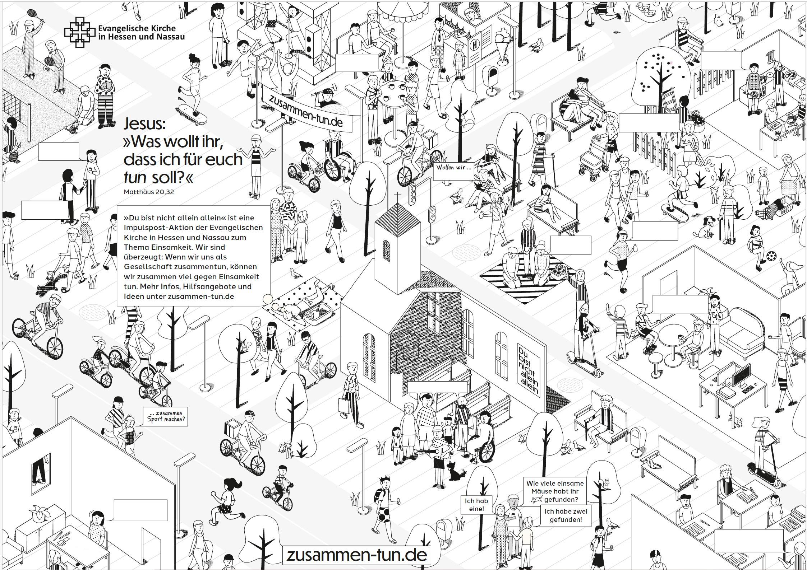

Auf dem Wimmelbild der Kampagne „Du bist nicht allein allein“ gibt es viel zu entdecken. Für Kinder gibt das Wimmelbild auch als Ausmalbogen. Laden Sie ihn unter [zusammen-tun.de](https://www.ekhn.de/themen/du-bist-nicht-allein-allein) im Bereich für Engagierte herunter und drucken ihn in gewünschter Anzahl aus.

